1.Загороднова Светлана Викторовна
2.МОУ СОШ №1 г. Катав – Ивановск Челябинская область
3. Окружающий мир. УМК «Школа России». Программа и учебник А.Плешакова «Окружающий мир», А,А.Плешаков рабочая тетрадь «Окружаюший мир»
Тема урока, место в общей теме. | Когда изобрели велосипед (изучение нового материала)
Цель урока | 1. Познакомить с историей появления и усовершенствования велосипеда, с устройством велосипеда;  учить безопасно использовать велосипед в повседневной жизни.  2. Формировать умение ставить перед собой задачи и проблемные вопросы, находить пути их решения.
Планируемые результаты данного урока
Новые понятия и термины, которые будут введены (или закреплены) в ходе урока. | Устройство велосипеда, роль велосипеда в нашей жизни, виды велосипедов.
Предметные знания и умения, которыми овладеют уч-ся в результате проведенного урока. | Будут знать: когда изобрели велосипед, кто изобрёл велосипед, какие существуют велосипеды. Будут знать основные ПДД для велосипедистов.  На основе знаний будут уметь: различать части велосипеда, различать виды велосипедов .
Метапредметные умения (УУД), которые будут формироваться в ходе урока. | Личностные: формируем умение определять и высказывать самые простые, общие для всех людей правила;  Познавательные: формируем умение извлекать информацию из иллюстраций, текста; умение представлять информацию в виде схемы; выявлять сущность, особенности объектов; умение на основе анализа объектов делать выводы; формируем умение устанавливать аналогии; формируем умение обобщать и классифицировать по признакам.  Регулятивные: формируем умение определять цель деятельности на уроке; умение определять успешность выполнения своего задания в диалоге с учителем; умение оценивать учебные действия в соответствии с поставленной задачей; умение осуществлять познавательную и личностную рефлексию.  Коммуникативные: формируем умение слушать и понимать других; умение строить речевое высказывание в соответствии с поставленными задачами; умение оформлять свои мысли в устной форме; умение совместно договариваться о правилах общения и поведения.

Организация урока
Формы работы на уроке: | Индивидуальная, коллективная, работа в парах.
Применение оборудования и инструментария:  (ТСО, ИКТ, таблицы, карточки и т. д.) | Карточки для игры «Верите ли вы…», цветные карандаши, словари, энциклопедии и книги, таблица для подведения итогов, презентация.

Технологическая карта.
Этапы урока | Деятельность учителя | Деятельность ученика | УУД
Организационный этап
 | Начинаем ровно в срок,  Наш любимейший урок.  Дружно за руки возьмёмся,  И друг другу улыбнёмся.  Пусть сегодня для нас всех,  На урок придёт успех!  Поприветствуем гостей,  С ними нам вдвойне теплей!  Пожелайте нам удачи,  И успешности в придачу! | Дети берутся за руки
Этап актуализация знаний
Мотивация | Игра «Узнай вещь» | На ощупь определяют вещь
Актуализация ЗУН и мыслительных операций, достаточных для построения новых  знаний  Определение темы | Учитель загадывает загадку о велосипеде  (иллюстрация отгадки появляются на слайде)  «Когда изобрели велосипед?» | Фронтальная работа | Формируем умение определять тему урока. Умение вести диалог
Постановка учебной задачи
Создание проблемной ситуации  Формулирование  цели и задач урока | Прием «Верные и неверные утверждения»  Формулировка целей урока (детьми). | Фронтальная работа. Дети работают с таблицами  Цель: узнать всё об устройстве велосипеда, об истории создания велосипеда и разнообразии современных велосипедов, познакомиться с ПДД | Умение заполнять таблицы  Умение анализировать, сравнивать, выделять критерии и оценивать факты, события, явления и процессы с помощью разных критериев, выявление познавательной цели урока
Работа над темой урока (презентация).

Работа над изучением нового материала. История возникновения велосипедов.  Физминутка  Работа по теме урока. Устройство велосипеда.  Работа по теме урока. ПДД.  Работа в тетради  Работа по теме урока. Виды велосипедов. | Показ слайдов презентации. Беседа с детьми по вопросам к данным слайдам.  Зайка серенький сидит  И ушами шевелит  Вот так, вот так  Он ушами шевелит!  Зайке холодно сидеть,  Надо лапочки погреть  Вот так, вот так  Надо лапочки погреть!  Зайке холодно стоять  Надо зайке поскакать.  Вот так, вот так  Надо зайке поскакать.  Зайку волк испугал,  Зайка тут же убежал.  Работа по учебнику. Сравнение 2 таблиц.  Решение проблемных ситуаций.  Объяснение необходимых правил дорожного движения  Организовать работу по определению дорожных знаков  Работа по слайдам презентации и учебнику.  Чем полезен велосипед? | Фронтальная работа  Дети выполняют физические упражнения  Выступление детей о строении велосипеда  Решают проблемные ситуации.  Делают выводы о ПДД  Раскрашивают запрещающий и разрешающий знак  Делают выводы по иллюстрациям и собственным наблюдениям. Выступление подготовленных детей. Работа с учебником. | Формируем умение определять и высказывать самые простые, общие для всех людей правила;  Формируем умение извлекать информацию из иллюстраций, текста; умение представлять информацию в виде схемы; выявлять сущность, особенности объектов; умение на основе анализа объектов делать выводы; формируем умение устанавливать аналогии; формируем умение обобщать и классифицировать по признакам.
Оценочно-рефлексивный этап
Вывод по результатам исследования | Составление на доске клейстера.  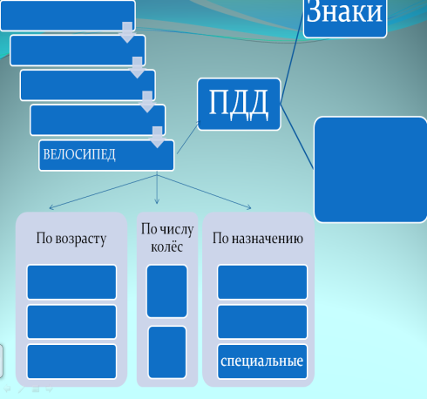  Игра «Верите ли вы, что…»  Сравнение своих ответов с выводом в учебнике (с. 23) | Дети выстраивают выводы по исследованию | Построение логической цепи рассуждений в опоре на схему.  Умение делать выводы с опорой на поставленные цель и задачи.  Формируем умение оценивать учебные действия в соответствии с поставленной целью.
Рефлексия. Самооценка детьми собственной деятельности. | - Оцени свою работу. Закрась кружок синим или красным цветом. Отлично – синий, Проблемы – красный. | Ребята оценивают свою работу на уроке | Формируем умение определять и высказывать самые простые, общие для всех людей правила. Выделение и осознание учащимися того, что уже усвоено и что еще нужно изучить, осознание качества и уровня усвоения
Домашнее задание
 | 1)Ответить на вопросы в учебнике стр. 23  2)Рассказать своим близким обо всём, что узнал |  | Формирование умения передачи информации другим.

